Ульяновский государственный университет

Факультет математики, информационных и авиационных технологий

Кафедра Информационных технологий

Дисциплина «Аппаратные средства ЭВМ»

Лабораторная работа № 4 по теме:

«**Представление чисел и определения типа оборудования**»

Выполнил: студент гр. ПМ-О-25/1

Васильев С.Д.

Проверил: Волков М.А.

.

Ульяновск – 2025 г.

1. Представление знаковых чисел

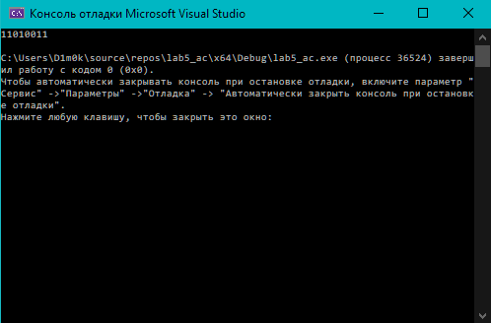

Программа выводит представление целого числа -45 в типе char.

1. Представление вещественных чисел

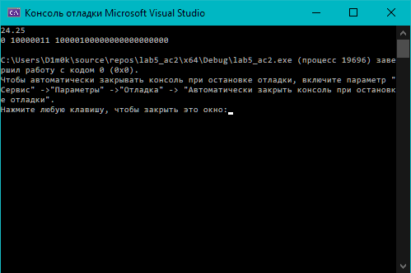

Программа возвращает представление вещественного числа 24.25 в типе float

1. Определение информации об оперативной памяти с помощью функций WinAPI

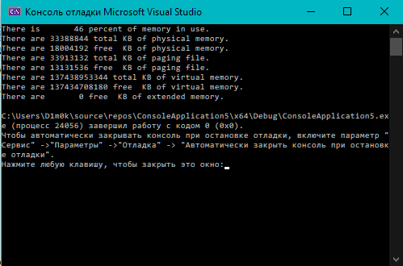

Консоль возвращает количество: используемой оперативной памяти; общее и свободное количество физической и виртуальной памяти, файлов подкачки; расширенную память.

1. Определение информации о памяти на одном из жёстких дисков с помощью функций WinAPI

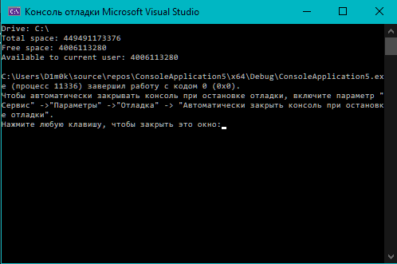

Консоль возвращает диск; общее, свободное и доступное для пользователя количество его памяти.

1. Определение название процессора с помощью инструкции cpuid

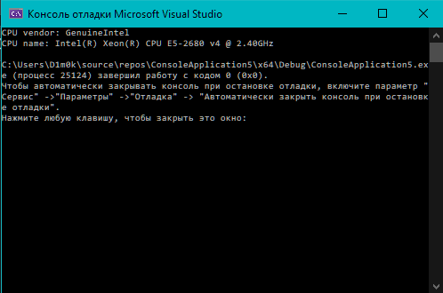

Консоль возвращает идентификатор процессора и его название.